Table des matières

*I.* Introduction*:* 2

II. Différentes étapes de configuration de l’infrastructure : 2

III. Tableau de l’ensemble des adresses IP des interfaces des équipements du réseau : 6

IV. Répartition du travail dans le binôme, difficultés rencontrées et solutions : 6

# Introduction*:*

Dans ce rapport on va détailler les différentes étapes qu’on a suivies pour construire et configurer notre infrastructure. Dans cette dernière, on a deux réseaux (LAN1 & LAN2) constitués par des ordinateurs, serveurs web, DNS, et DHCP et des switchs liés à des routeurs pour connecter un réseau à l’autre. Parlons un peu plus en détail de l’utilité de ces trois serveurs, le serveur DNS (Domaine Name System) sert à fournir une adresse IP aux sites web créés dans l’infrastructure, ensuite on a le serveur DHCP ou Dynamic Host Configuration Protocol est un protocole réseau permettant un adressage automatique des paramètres IP(adresse IP et le masque sous réseau) aux équipements d’un réseau. Le serveur web utilise le protocole http pour afficher dans le navigateur de chaque PC de chaque LAN, une page web.

On a travaillé sur la version la plus récente 8.2.1 de Packet Tracer .

# Différentes étapes de configuration de l’infrastructure :

Pour commencer, on a utilisé le site Ip calculator, pour le calcul des adresses du LAN 1 et LAN 2, sauf pour le pc 5 à qui une adresse IP a étéà attribuée via le serveur DHCP de manière automatique ( figure 1).

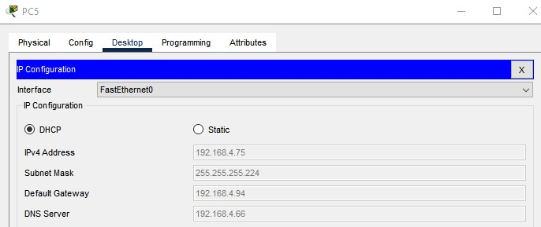

Figure 1: 1Capture d'écran de la configuration automatique par DHCP du PC 5

On a mis en place les deux routeurs avec les adresses et câbles demandés,

Les Commandes de :

* configuration de routage statique :

Sur R1 :

Ip route 142.250.0.0.255.255.0.0.23.24.23.30

Sur R2 :

Ip route 192.168.4.0.255.255.255.0.23.24.23.29

Et la commande « Show ip route » a permis de vérifier les commandes.

* Ajout de google.html au dossier http via ftp sur le serveur 3

Dans la partie **Commande Prompt** du PC5 on a tapé la commande : ftp 142.250.201.163 (figure 2)

Figure 2: Capture d'écran des commandes d’envoi du site Google.html vers le serveur 3 via le PC5

* Affichage de google.html sur un pc quelconque de n’importe quel LAN
* Etape 1 : Assignation de [www.google.fr](http://www.google.fr) à l’adresse du serveur http comme vous pouvez le voir dans le figure 3.

Figure 3: Configuration automatique par DNS de l'adresse IP du PC 5

* Etape 2 : affichage de la page google.html après avoir tapé dans le navigateur (figure 4): [www.google;fr/google.html](http://www.google;fr/google.html)

Figure 4: Capture d'écran de la page web google.html

* Affichage de monsite.html sur un pc quelconque de n’importe quel LAN
* Etape 1 : Assignation de [www.monsite.sae](http://www.monsite.sae) à l’adresse du serveur http (figure 5)

Figure : Capture d'écran configurer monsite.sae(Aller plus loin)

* 2 : Affichage de [www.monsite.sae/monsite.html](http://www.monsite.sae/monsite.html) (figure 6)

Figure : Capture d’écran montrant l'affichage de monsiteSAé (Aller plus loin)

On a mis ci-dessous une capture d’écran qui représente à quoi ressemble notre simulation sur Packet tracer (figure 7).

Figure 7: Capture d'écran du rendu final de l'infrastructure demandée en SAé 3.03

# Tableau de l’ensemble des adresses IP des interfaces des équipements du réseau :

Tableau 1: Tableau récapitulatif des adresses IP de l'infrastructure demandée

|  |  |
| --- | --- |
| Interfaces des équipements | Adresses IP |
| PC1 | 192.168.4.1 |
| PC2 | 192.168.4.10 |
| PC3 | 192.168.4.74 |
| PC4 | 192.168.4.93 |
| PC5 | 192.168.4.75 |
| Routeur 1 GigabitEthernet0/0/0 | 192.168.4.1 |
| Routeur 1 GigabitEthernet0/0/1 | 192.168.4.94 |
| Routeur 1 Serial0/1/1 | 23.24.23.29 |
| Routeur 2 GigabitEthernet0/0/0 | 142.250.255.254 |
| Routeur 2 Serial0/1/1 | 23.24.23.30 |
| Serveur 1 (DHCP) | 192.168.4.65 |
| Serveur 1 FastEthernet0 | 192.168.4.65 |
| Serveur 2 (DNS) | 192.168.4.66 |
| Serveur 2 FastEthernet0 | 192.168.4.66 |
| Serveur 3 (HTTP/FTP) | 142.250.201.163 |
| Serveur 3 FastEthernet0 | 142.250.201.163 |
| Serveur 4 (HTTP/FTP)(question bonus) | 172.250.4.1 |

# Répartition du travail dans le binôme, difficultés rencontrées et solutions :

La mise en place des réseaux locaux LAN 1 et LAN 2: Ouiza KADDOUR

Mise en place du réseau distant : KPOGLO Dzidoula Godwin Trésor

Inter-réseau : KPOGLO Dzidoula Godwin Trésor

Validation de l’infrastructure : KPOGLO Dzidoula Godwin Trésor

Pour aller plus loin : Ouiza KADDOUR & KPOGLO Dzidoula Godwin Trésor

Compte rendu et dépôt de fichiers : Ouiza KADDOUR & KPOGLO Dzidoula Godwin Trésor

* La difficulté rencontrée à ce niveau

L’image sitegoogle.png n’était pas dans la liste, donc il fallait l’importer. Nous avons essayé de l’importer avec la commande « put site google.png » sans succès et ça ne marchait pas.

Après cela, on a remarqué qu’il existe un bouton « import » dans le dossier http du serveur, et en appuyant dessus, on a pu parcourir l’image de son emplacement sur notre ordinateur, et voilà on a pu afficher l’image, comme vous pouvez le voir (figure 4)